|  |  |  |
| --- | --- | --- |
| МИНИСТЕРСТВО СЕЛЬСКОГО ХОЗЯЙСТВА РОССИЙСКОЙ  ФЕДЕРАЦИИ  ФГБУ «Россельхозцентр» Филиал ФГБУ «Россельхозцентр»  по Кировской области и Республике Коми | |  |
| **СИГНАЛИЗАЦИОННОЕ СООБЩЕНИЕ РОССЕЛЬХОЗЦЕНТРА**  **№ 19 от 02 июля 2025 г.** |  | |

**Исх. № 810 от 02.07.2025 г.**

Адрес филиала 610007, г. Киров, ул. Ленина, д. 176-А

Контакты филиала тел.: 8(8332)330-997; 35-20-20 e-mail - [rsc43@mail.ru](mailto:rsc43@mail.ru), 43@rscagro.ru

**Септориоз листьев**

Отдел защиты растений филиала ФГБУ «Россельхозцентр» по Кировской области и Республике Коми информирует, что в ходе обследований посевов озимых зерновых культур выявлен септориоз листьев.

Максимальная заражённая площадь составляет 490 га в Нолинском районе. Всего обследовано 12100,5 га, из которых поражено 5 142 га.

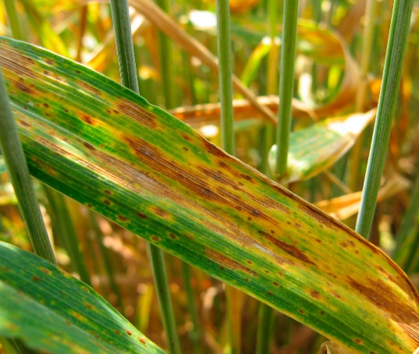Септориоз поражает стебли и листья, проявляясь жёлтыми и светло-бурыми пятнами с тёмной каймой и чёрными пикнидами, видимыми под лупой. Листья бледнеют и усыхают, стебли буреют и деформируются. Возбудитель поражает более 40 видов злаков, включая пшеницу, ячмень, рожь и овёс. Распространение инфекции происходит воздушно-капельным путём летом, зимой патоген сохраняется на растительных остатках.

**Развитию заболевания способствуют:**

* дождь, обильные росы и полегание растений;
* высокие дозы азотных удобрений.

*В районах с постоянным распространением септориоза потери урожая достигают 10-15%, а в годы эпифитотий — 30-40%.*

**Экономические пороги вредоносности** для озимых зерновых культур при септориозе листьев составляют:

* фаза выхода в трубку — 10% развития болезни;
* флаговый лист — цветение — 15-20% поражения или 30% поражения третьего листа сверху;

По состоянию на 02 июля 2025 года септориоз листьев выявлен в южной и центральной частях области. Средневзвешенное распространение болезни составило 17,91%, развитие — 1,99%.

**Рекомендации по борьбе с септориозом:**

* использование районированных устойчивых сортов, соблюдение севооборота, оптимальные сроки посева и нормы высева;
* заделка пожнивных остатков и уничтожение всходов падалицы;
* внесение комплексных минеральных удобрений с микроэлементами (марганец, бор, медь);
* своевременный сбор урожая с последующей сушкой зерна;
* лущение стерни;
* протравливание семян перед посевом фунгицидами из классов бензимидазолов, имидазолов, триазолов, дитиокарбаматов и др., согласно «Списка пестицидов и агрохимикатов, разрешенных к применению на территории РФ»;
* обработка посевов фунгицидами классов триазолов, бензимидазолов и стробилуринов при первых признаках заболевания;
* применение биологических фунгицидов в период вегетации, особенно в фазу трубкования и при появлении симптомов болезни.

*По вопросам проведения обследований, обработок, консультаций в области защиты растений, обращайтесь в филиал ФГБУ «Россельхозцентр» по Кировской области и Республике Коми и районные и межрайонные отделы. Контакты: тел. 8(8332)33-09-97, 33-05-71.*

**Применение пестицидов и агрохимикатов в сельскохозяйственном производстве проводится только после предварительного обследования сельскохозяйственных угодий (посевов, производственных помещений).**

**Необходимо строго соблюдать регламент применения, правила личной гигиены и техники безопасности.**